Практическое задание по теме 2.1
Составить самостоятельно комплекс гимнастики на рабочем месте!!!
(комплекс гимнастики на рабочем месте составляется в зависимости от особенностей профессии)

содержание | Дозировка | Графическое изображение (по возможности) | Общие методические указания (ОМУ)
1 глаза | 5 мин | 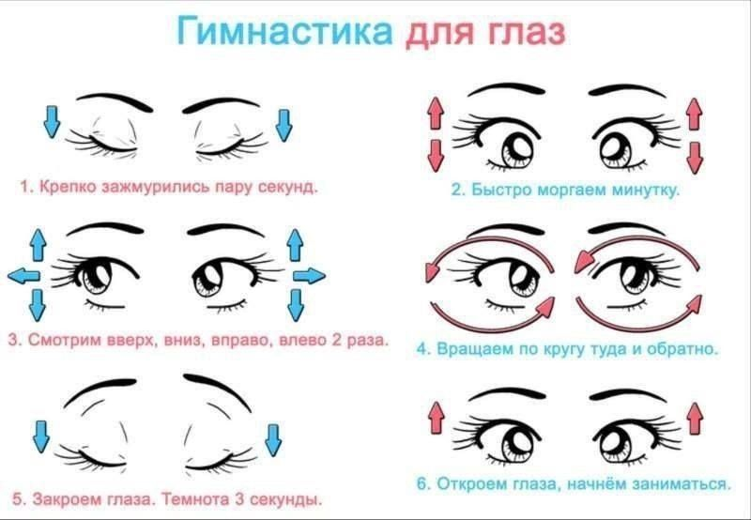 | Пояснения на изображении
2 шея | 2 мин | 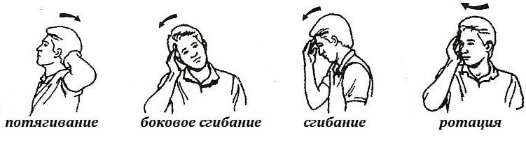 | - Простые наклоны головой в разные стороны. Важно тянуться медленно, как бы растягивая мышцы шеи. Можно помогать руками. Выполнить несколько раз.
3 спина | 15 раз | 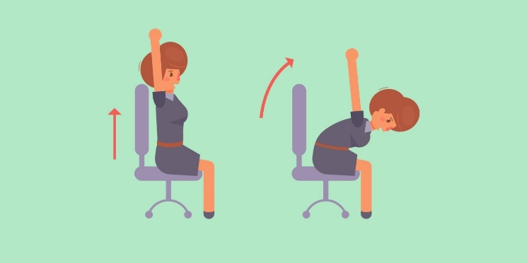 | - Отведение прямых рук вверх и вперед.
4 руки | 15 раз | 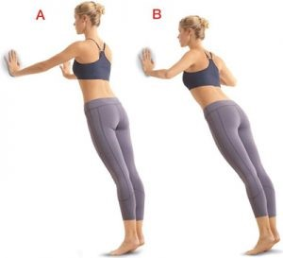 | - Самое лучшее офисное упражнения для рук и спины – отжимания от стены. Оно помогает не только сформировать красивый рельеф рук, но и в короткие сроки привести осанку в порядок.
5 живот | 50 раз | 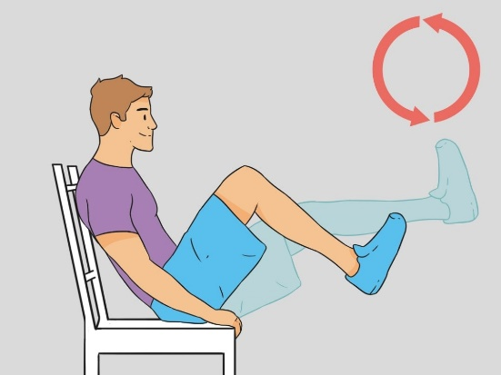 | - Следующее упражнение также делается на стуле. Хорошо прокачивает нижнюю часть живота. Необходимо сесть на стул, выпрямить спину и медленно подтягивать согнутые ноги к туловищу. Нижний пресс приходит в норму довольно быстро.

Файл с заполненной таблицей прикрепить в MOODLE (c указанием фамилии своего преподавателя)

